**МИНОБРНАУКИ РОССИИ**

**САНКТ-ПЕТЕРБУРГСКИЙ ГОСУДАРСТВЕННЫЙ**

**ЭЛЕКТРОТЕХНИЧЕСКИЙ УНИВЕРСИТЕТ**

**«ЛЭТИ» ИМ. В.И. УЛЬЯНОВА (ЛЕНИНА)**

**Кафедра МО ЭВМ**

**КУРСОВАЯ РАБОТА**

**по дисциплине «Разработка приложений для мобильных платформ»**

**Тема: Каталог котят**

| Студент гр. 9303 |  | Алексеенко Б. |
| --- | --- | --- |
| Студентка гр. 9303 |  | Отмахова М.А. |
| Студентка гр. 9303 |  | Хафаева Н.Л. |
| Преподаватель |  | Заславский М.М. |

Санкт-Петербург

2023

**ЗАДАНИЕ НА КУРСОВУЮ РАБОТУ**

| Студент Алексеенко Б.  Студентка Отмахова М.А.  Студентка Хафаева Н.Л. | | |
| --- | --- | --- |
| Группа 9303 | | |
| Тема работы: Каталог котят | | |
| Содержание пояснительной записки:   * Аннотация * Содержание * Введение * Сценарии использования * Пользовательский интерфейс * Разработанное приложение * Последовательность действий для осуществления сценариев использования * Заключение * Список использованных источников | | |
| Предполагаемый объем пояснительной записки:  Не менее 20 страниц. | | |
| Дата выдачи задания: 10.02.2023 | | |
| Дата сдачи реферата: 04.04.2023 | | |
| Дата защиты реферата: 04.04.2023 | | |
| Студент |  | Алексеенко Б. |
| Студентка |  | Отмахова М.А. |
| Студентка |  | Хафаева Н.Л. |
| Преподаватель |  | Заславский М.М. |

**АННОТАЦИЯ**

В данной работе разработано мобильное приложение, представляющее собой каталог котят, позволяющее пользователям авторизоваться или зарегистрироваться, выложить объявление о продаже котенка или найти котенка для покупки. Также реализована возможность вести переписку с хозяевами котят. Котят в каталоге можно фильтровать по возрасту, городу, породе и стоимости, а также в анкете котенка предоставлена информация о конкретном котенке. В приложении в качестве стека технологий используются язык программирования Kotlin и UI фреймворк Views-based UIs.

**SUMMARY**

In this work, a mobile application has been developed that is a catalog of kittens that allows users to log in or register, post an ad for the sale of a kitten or find a kitten for purchase. It is also possible to correspond with the owners of kittens. Kittens in the catalog can be filtered by age, city, breed and cost, as well as information about a particular kitten is provided in the kitten profile. The application uses the Kotlin programming language and the Views-based UIs UI framework as a technology stack.

**СОДЕРЖАНИЕ**

| Введение | | | 5 |
| --- | --- | --- | --- |
| 1. | Сценарии использования | | 6 |
| 2. | Пользовательский интерфейс | | 9 |
|  | 2.1. | Макет пользовательского интерфейса | 9 |
|  | 2.2. | Целевые устройства | 10 |
| 3. | Разработанное приложение | | 11 |
|  | 3.1. | Описание приложения | 11 |
|  | 3.2. | Использованные технологии | 12 |
| Заключение | | | 13 |
| Список использованных источников | | | 14 |
| Приложение А. Инструкция для пользователей | | | 14 |
| Приложение Б. Снимки экрана приложения | | | 17 |

**ВВЕДЕНИЕ**

Домашние животные для человека - это члены семьи. Они спасают нас от одиночества. Создание приложения позволит упростить поиск домашнего питомца, а именно уменьшить время, затрачиваемое на поиск и сделать поиск удобнее с помощью фильтрации объявлений. Поэтому разработка мобильного приложения, выполняющего данную задачу является актуальной.

Цель работы – разработать мобильное приложение для покупки/продажи котиков.

Основные задачи:

1. Сформулировать основные сценарии использования приложения.
2. Разработать макет пользовательского интерфейса.
3. Подготовить прототип приложения.
4. Разработать приложение.

В ходе данной работы необходимо реализовать мобильное приложение, включающее в себя экраны для аутентификации пользователя, просмотра существующих объявлений в виде списка, добавления своего объявления, связи с хозяевами животных.

Разрабатываемое решение должно быть мобильным приложением для расширения целевой аудитории и удобства пользователей. Выбрана платформа Android.**1. СЦЕНАРИИ ИСПОЛЬЗОВАНИЯ**

**Вход в систему**

**Предусловие**: Пользователь зарегистрирован.

**Основной сценарий:**

1. Пользователь вводит свой Email в строку ввода (1).
2. Пользователь вводит пароль от аккаунта.
3. Пользователь нажимает на кнопку “MEOW”.
4. Открывается приветственная страница(3), а затем домашняя страница (4).

**Регистрация в системе**

**Предусловие:** Приложение открыто.

**Основной сценарий:**

1. Пользователь нажимает кнопку “Sign up” (1).
2. Открывается страница регистрации (2).
3. Пользователь вводит свое имя.
4. Пользователь вводит свой Email.
5. Пользователь вводит пароль.
6. Открывается приветственная страница(3), а затем домашняя страница (4).

**Выход из системы**

**Предусловие:** Пользователь авторизован, находится на главной странице (4).

**Основной сценарий:**

1. Пользователь нажимает кнопку “Log out”.
2. Открывается страница входа в систему (1).

**Просмотр существующих объявлений пользователя**

**Предусловие:** Пользователь авторизирован и находится на главной странице (4).

**Основной сценарий:**

1. Пользователь нажимает на кнопку “My kittens”.
2. Открывается страница с котиками, добавленными пользователем (5).

**Добавление нового объявления**

**Предусловие:** Пользователь авторизирован и находится на странице “My kittens” (5).

**Основной сценарий:**

1. Пользователь нажимает на кнопку “+”, которая находится под всеми объявлениями.
2. Открывается страница для добавления котика (5.3), в которой необходимо ввести все данные котика.
3. Нажать кнопку “add”.

**Скрытие существующего объявления**

**Предусловие:** Пользователь авторизирован и находится на странице “My kittens” (5).

**Основной сценарий:**

1. Пользователь нажимает на иконку, на которой изображен зачеркнутый глаз, которая находится напротив объявления, которое необходимо скрыть.
2. Открывается модальное окно (5.4), в которой необходимо подтвердить действие.
3. Нажать кнопку “Yes”.

**Просмотр существующих диалогов с другими пользователями**

**Предусловие:** Пользователь авторизирован и находится на главной странице (4).

**Основной сценарий:**

1. Пользователь нажимает на кнопку “Chats”.
2. Открывается страница со всеми диалогами пользователя (6).

**Создание диалога с пользователем**

**Предусловие:** Пользователь авторизирован и находится на странице “Catalog of kittens” (7).

**Основной сценарий:**

1. Пользователь нажимает на имя котика, которого он бы хотел приобрести.
2. Открывается страница с данными котика (7.1).
3. Пользователь нажимает на кнопку “Chat”.
4. Открывается страница переписки с хозяином котика (7.1.1).

**2. ПОЛЬЗОВАТЕЛЬСКИЙ ИНТЕРФЕЙС**

**2.1. Макет пользовательского интерфейса**

Разработанный макет пользовательского интерфейса представлен на рис. 1.

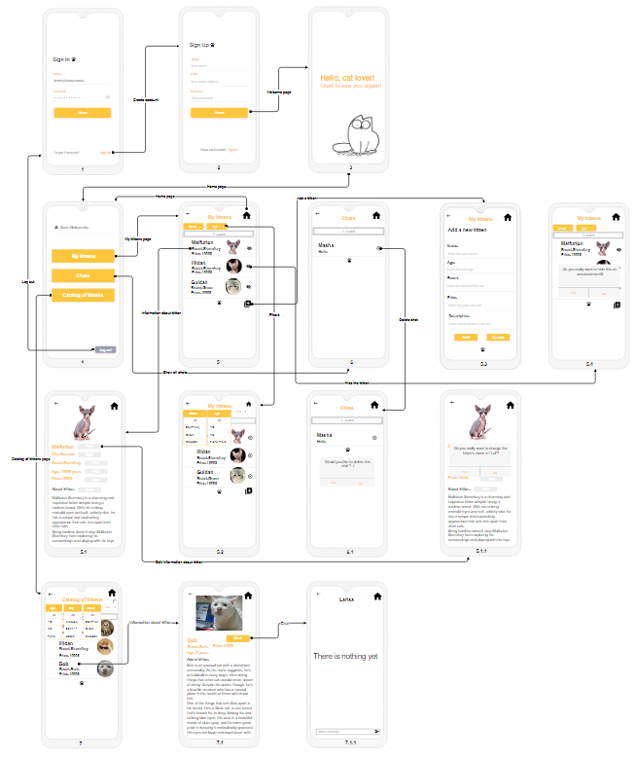

Рисунок 1 – Макет пользовательского интерфейса

**2.2. Целевые устройства**

Целевым типом устройств нашего приложения являются смартфоны со следующими характеристиками:

1. SDK 33.
2. На базе Android 11.

**3. РАЗРАБОТАННОЕ ПРИЛОЖЕНИЕ**

**3.1. Описание приложения**

Решение представляет собой мобильное приложение для ОС Android.

При запуске открывается страница с аутентификацией. Пользователю необходимо либо авторизоваться, введя логин и пароль, либо зарегистрироваться, нажав на кнопку “Sign Up” и заполнив поля. Также пользователь может нажать на кнопку “Forgot Password” и восстановить пароль.

После регистрации пользователь переносится на страницу личного кабинета. Есть возможность посмотреть свои объявления, нажав на кнопку “My kittens”. Нажав на кнопку “Chats”, пользователь увидит список чатов с хозяевами потенциальных питомцев. Нажав на кнопку “Catalog of kittens”, пользователь переходит на страницу с каталогом.

При нажатии на кнопку “Catalog of kitten” пользователь может просмотреть список выставленных на продажу котиков в виде списка, а также отфильтровать их по возрасту, городу нахождения, породе и цене. Нажав на анкету определенного котика, можно увидеть всю информацию о животном и далее перейти в чат с владельцем кота.

Нажав на кнопку “My kittens”, пользователь переходит на страницу со списком выставленных им на продажу котиков. На странице также можно отфильтровать объявления по возрасту, породе, а также найти по имени. Также есть возможность скрыть объявление и добавить новое.

При нажатии на кнопку “Chats”, пользователь переносится на страницу с переписками. Есть возможность открыть определенный чат или удалить его.

Инструкция для пользователей расположена в приложении А. Снимки экрана приложения расположены в приложении Б.

**3.2. Использованные технологии**

В разработанном приложении используется следующий стек технологий:

* Язык программирования Kotlin.
* UI фреймворк Views-based UIs.
* Библиотека для тестирования JUnit

**ЗАКЛЮЧЕНИЕ**

В ходе данной работы было разработано мобильное приложение для покупки/продажи котов. Приложение позволяет пользователям аутентифицироваться, просматривать существующие объявления о продаже животных в виде списка, добавить свое объявление, просматривать просматривать анкеты животных, вести переписку с хозяевами животных.

В текущей реализации имеется ряд недостатков:

* Нет возможности восстановить пароль.

Решение: добавить соответствующий функционал.

* Отсутствует возможность отслеживать нахождение в сети хозяев животных .

Решение: добавить соответствующий функционал.

* Нельзя авторизоваться через соцсеть или GMail.

Решение: добавить соответствующий функционал.

В дальнейшем разработанное решение можно улучшить, исправив все недостатки, улучшить дизайн интерфейса приложения.

**СПИСОК ИСПОЛЬЗОВАННЫХ ИСТОЧНИКОВ**

1. Kotlin Documentation [Электронный ресурс] URL: https://kotlinlang.org/docs/home.html (дата обращения: 20.03.2023)
2. Kotlin coroutines on Android [Электронный ресурс] URL: <https://developer.android.com/kotlin/coroutines> (дата обращения: 23.03.2023)
3. Navigation with Compose Documentation [Электронный ресурс] URL: https://developer.android.com/jetpack/compose/navigation (дата обращения: 20.03.2023)

**ПРИЛОЖЕНИЕ А**

**ИНСТРУКЦИЯ ДЛЯ ПОЛЬЗОВАТЕЛЕЙ**

Инструкция для пользователей:

1. Для авторизации необходимо:
   1. открыть приложение;
   2. ввести все требуемые данные;
   3. нажать на кнопку «MEOW».
2. Для регистрации необходимо:
   1. открыть приложение;
   2. нажать на кнопку “Sign up”
   3. ввести требуемые данные;
   4. нажать на кнопку “MEOW”.
3. Для просмотра существующих объявлений необходимо:
   1. открыть приложение;
   2. авторизоваться;
   3. нажать на кнопку «My kittens».
4. Для просмотра каталога животных необходимо:
   1. открыть приложение;
   2. авторизоваться;
   3. нажать на кнопку «Catalog of kittens».
5. Для просмотра чатов необходимо:
   1. открыть приложение;
   2. авторизоваться;
   3. нажать на кнопку «Chats».
6. Для добавления нового объявления необходимо:
   1. открыть приложение;
   2. авторизоваться;
   3. нажать на кнопку «My kittens»;
   4. нажать на кнопку «+»;
   5. ввести все необходимые данные котенка в соответствующие поля;
   6. нажать кнопку “Add”.
7. Для скрытия существующего объявления необходимо:
   1. открыть приложение;
   2. авторизоваться;
   3. нажать на кнопку «My kittens»;
   4. нажать на иконку, на которой изображен зачеркнутый глаз;
   5. подтвердить действие;
   6. нажать кнопку «Yes».
8. Для создания чата с пользователем необходимо:
   1. открыть приложение;
   2. авторизоваться;
   3. нажать на кнопку «Catalog of kittens»;
   4. нажать на имя кота, которого необходимо приобрести;
   5. нажать на кнопку «Chat».

**ПРИЛОЖЕНИЕ Б**

**СНИМКИ ЭКРАНА ПРИЛОЖЕНИЯ**

| Рисунок 2 – Страница авторизации | Рисунок 3 – Домашняя страница |
| --- | --- |
| Рисунок 4 – Страница регистрации | Рисунок 5 – Каталог котиков |
| Рисунок 6 – Анкета котика | Рисунок 7 – Добавление котика |
| Рисунок 8 – Добавленный котик | Рисунок 9 – Чат |
| Рисунок 10 – Страница с информацией о разработчиках |  |